Noteiktu otrreizēji izmantojamu polimēru materiālu pārstrādes produktu gala statusa noteikšana, proj. Nr. 1-08/209/2018
Biedrība “Latvijas Atkritumu saimniecības asociācija” 2018.gada decembra beigās īstenoja Latvijas vides aizsardzības fonda finansētu projektu “Noteiktu otrreizēji izmantojamu polimēru materiālu pārstrādes produktu gala statusa noteikšana”, projekta reģistrācijas Nr. 1-08/209/2018, līguma Nr. 1-20/83 no 07.05.2018
Projektā ir izpildīti visi plānotie uzdevumi, t.sk., atbilstoši Latvijas situācijai otrreizējo polimēru materiālu izmantošanā pārstrādei, izstrādātas vadlīnijas un materiāls MK noteikumu sagatavošanai noteiktu otrreizējo polimēru materiālu pārstrādei un šo vadlīniju ieviešanas prasības.
Pašreizējo otrreizējo polimēru izejvielu pārstrādes situāciju valstī raksturo 1. un 2.tabula.
1.tabula.
Plastmasas atkritumu statistiskie dati Latvijā.
2017.g. (t)
Kods | Apraksts | Radīts | Savākts | Pārstrādāts | Noglabāts | Importēts | Eksportēts
150102 | Plastm. iepakojums | 46 016 | 12 022 | 2850(R12);40793(R12B)  4522(R3); 41112,3(R3B) | 4,8(D1) | 59287,6 | 9849
160119 | Plastmasa (transp.) | 1 078 | 265 | 37(R12); 0,5(R12C) | 31,44(D1) |  | 19,2
170203 | Plastmasa (būvn.) | 19,9 | 4,04 | 60(R3B) | 0,86(D1) | 65,5 | 65,5
191204 | Plastm. un gumija  (meh.apstr.) | 8 213 | 526,6 | 3543(R12); 2452(R12B)  1225,6(R3B) | 111(D10) | 6242 | 4052,9
200139 | Plastmasa  (Atsev. savākta) | 503 | 652,1 | 181 (R12B); 72(R3B) | 14,7(D1) | 176,8 | 581,7
200301 | Nešķirotie SA | 77 712 | 571 445 | 102345(R12); 355792(R12B)  57,2((R13) | 80375,4(D1) | 66,5
020104 | Pl. atkritumi (lauks.) | 57,35 | 0,070 |  | 27,4(D1)
070213 | Pl. atkritumi (raž.procesu) | 79,8 | 35,6 |  |  | 24,5 | 22,9

2.tabula.
Savāktais plastmasas atkritumu daudzums Latvijas novados un pilsētās
Kods | Novads | Savākts, t
150102 | Aglonas novads | 1,694
 | Baldones novads | 13,7
 | Brocēnu novads | 43,11
 | Dobeles novads | 35,67
 | Jaunjelgavas novads | 25,0
 | Ogres novads | 24,7
 | Rīga | 230,83
 | Rundāles novads | 4,13
 | Saldus novads | 283,36
Kopā |  | 407,13
200139 | Alūksnes novads | 68,45
 | Auces novads | 13,620
 | Bauskas novads | 0,46
 | Dobeles novads | 17,8
 | Garkalnes novads | 14,72
 | Jelgava | 12,4
 | Jelgavas novads | 37,6
 | Kekavas novads | 15,4
 | Mālpils novads | 4,39
 | Ropažu novads | 5,16
Kopā |  | 190

Projekta rezultāti tika prezentēti arī SIA “Liepājas RAS” un biedrības “Dzīvo Zaļāk!” sadarbībā ar Latvijas atkritumu saimniecības uzņēmumu asociāciju organizētajā seminārā “Atkritumu apsaimniekošanas sasniegumi un izaicinājumi”, kas notika no 2018. gada 6. līdz 7. decembrim.

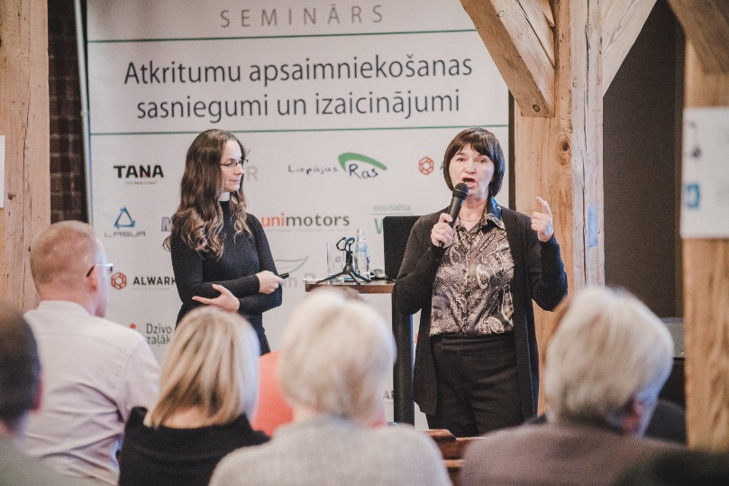
1. attēls. Dalība seminārā “Atkritumu apsaimniekošanas sasniegumi un izaicinājumi” ar prezentāciju par projekta rezultātiem (foto: SIA „Liepājas RAS”)
Papildus informācija: Rūta Bendere, projekta vadītāja/eksperte Tālr. + 371 29171599; E-pasts: bendere@edi.lv

